ЗНАКОМСТВО С БАРСЕЛОНОЙ

Заезды: круглый год по субботам
Минимум – 2 человека
Возможно продолжение отдыха на Коста Брава, в Андорре и на Канарских островах

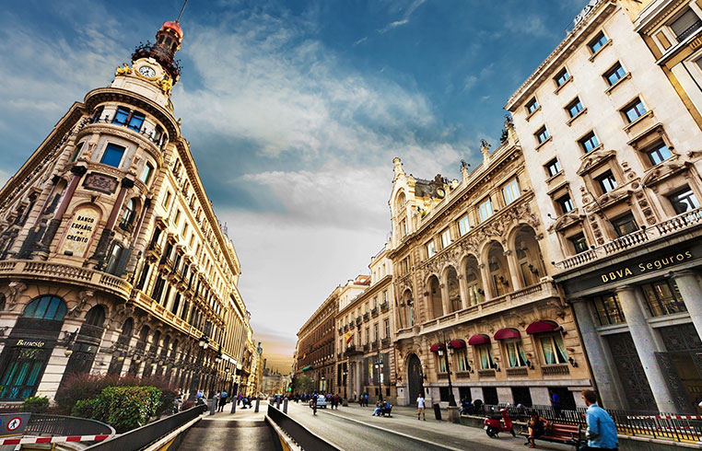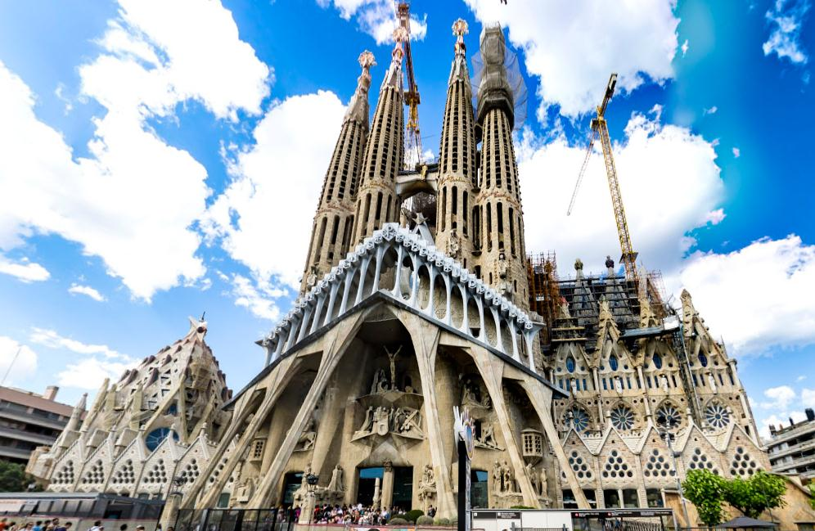

Групповой тур
8 ДНЕЙ/ 7 НОЧЕЙ:

1 день  Барселона | Прибытие в Барселону.  Встреча и размещение в отеле.  Свободное время.  Для желающих-экскурсия в храм Саграда Фамилия ( 38 €) с русским гидом.  В 19:00-Ужин-знакомство в национальном ресторане музея под открытым небом «Испанская деревня», представление «Волшебного фонтана» на площади Испании.  Ночлег.  Завтрак.  Обзорная экскурсия по городу с осмотром пасео Грасия, монумента Колумбу, площадей Каталонии и Испании, горы Монтжуик, храма Саграда Фамилия, Порта и других достопримечательностей.  Пешеходная экскурсия по Готическому кварталу и Рамблас.  Свободное время.  Ночлег.
2 день
Барселона и ее сокровища
3 день  Монтсеррат | Завтрак.  Экскурсия в горный монастырь Монтсеррат, расположенный в скалах удивительной формы, где хранится величайшая святыня Каталонии «Черная Мадонна» и выступает знаменитый хор мальчиков «с золотом в голосе».  Возвращение в Барселону.  Ночлег.
4 -5 день  Барселона | Завтрак.  Свободное время.  Для желающих, за дополнительную плату, возможен заказ экскурсий на Коста Браву, в Андорру, в Перпиньян и Колиур, Каркасон, винные погреба и Ситжес , городок распродаж Рока Вильяж, а также - посещение Аквариума, шоу-фламенко, Ледяного Бара, Арабских бань и других спа-центров, парка аттракционов Тибидабо или Порт Авентура, Казино Барселоны, парка «Каталония в минриатюре» и Аквапарка Isla Fantasia.  Ночлег.
6 день  Барселона и ее сокровища | Завтрак.  Свободное время.  Панорамная экскурсия «Незнакомая Барселона»: гора Тибидабо с потрясающим видом на город, храм Святого Сердца, самый богатый район города «Зона Альта», один из самых красивых парков севера Барселоны, улица Диагональ, домашний стадион футбольного клуба Барсы, Ноу Камп ( без входных билетов).  Ночлег.
7 день  Музей Дали и Жерона | Завтрак.  Экскурсия в театр-музей гениального художника-сюрреалиста Сальвадора Дали*, расположенный в Фигейросе, на родине артиста и средневековый город Жерону, столицу одноименной провинции.  Ночлег.
8 день  Аэропорт | Завтрак.  Трансфер в аэропорт.  Конец тура.
ВКЛЮЧАЕТ | 7 ночлегов в отеле , 7 завтраков, 1 ужин, трансферы, экскурсии на русском языке, входные билеты, обозначенные *.  Внимание, в сложные даты выставок и конгрессов возможно размещение в отеле или пансионе 2* вместо 3*.
НЕ ВКЛЮЧАЕТ | медицинскую страховку, экскурсии внутри соборов и музеев, кроме указанных в программе, проезд на общественном транспорте.
Турпакет LIGHT | Включает: 7 ночлегов, 7 завтраков, 1 обзорная экскурсия, 2 трансфера
ДОПОЛ  НИТЕЛЬНО | Пакет ОТДЫХ В ЛЬОРЕТ ДЕ МАР после тура
ВНИМАНИЕ! | В программе возможны изменения, замена ужина на обед, порядка проведения экскурсий и времени их начала.
Цены недействительны в период Нового Года и Рождества, конгресса Мобильной связи, Пасхи и других крупных выставок и конгрессов.
Новогодний тур-в новогоднем каталоге.

